Ejercicios de Apache HiveQL con MovieLens

I. Gestión de Tablas y Formato de Datos (CREATE TABLE, EXTERNAL, ROW FORMAT)
1. Carga de Datos Delimitados (Básico):
Crea una Tabla Externa llamada ml_ratings_ext para el archivo u.data .
Asegúrate de especificar que los campos están delimitados por el carácter tabulador ( \t ) y que las filas terminan en salto de línea.
Define las cuatro columnas: user_id , movie_id , rating(INT) y timestamp (BIGINT)
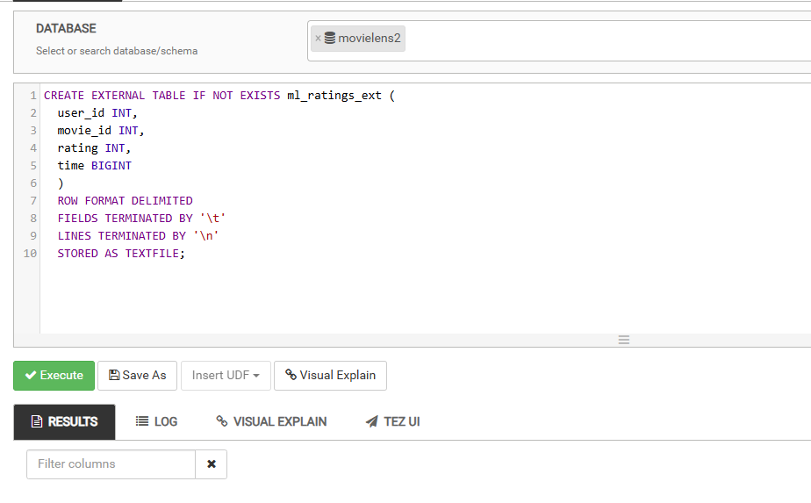
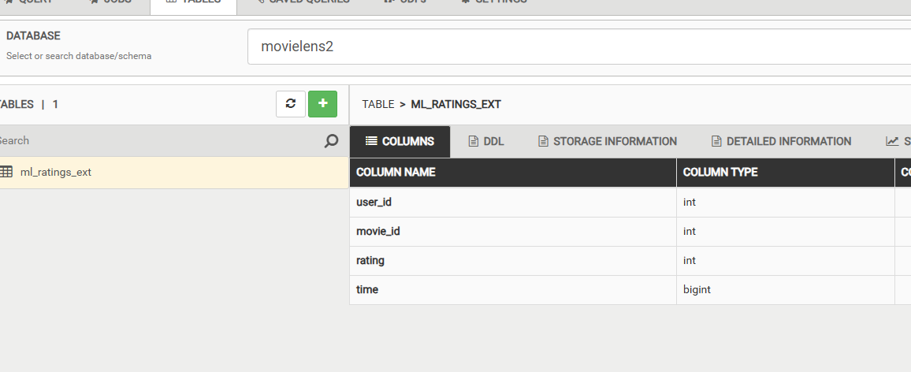
2. Definición de Esquema y Comentarios:
Crea una Tabla Gestionada (Managed) llamada ml_users_managed para el archivo u.user .
Especifica el delimitador barra vertical (|).
Añade un COMMENT a la tabla y un COMMENT a la columna occupation
explicando su uso.
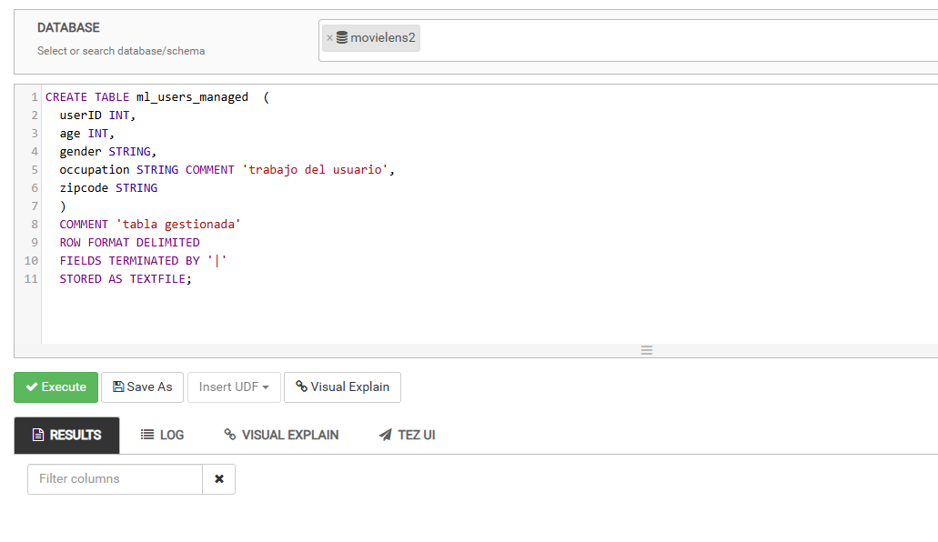
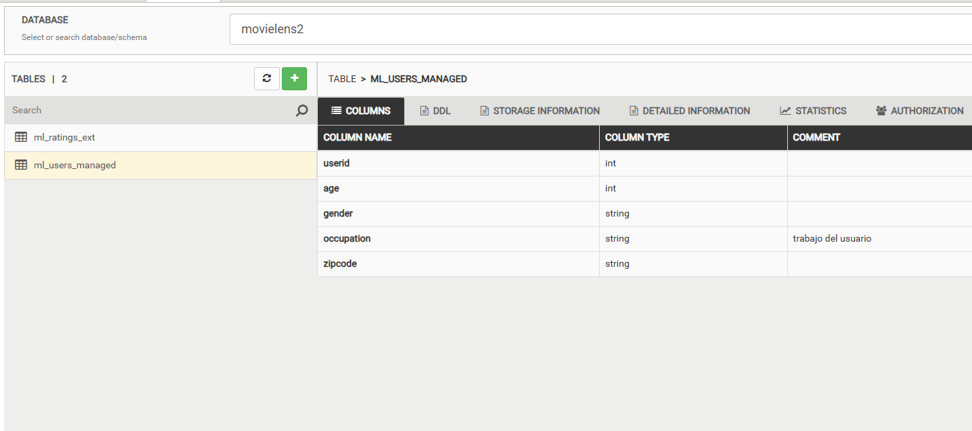
3. Simulación de Pérdida de Datos (DROP TABLE)
Ejecuta DROP TABLE ml_ratings_ext; . ¿Se eliminaron los datos de HDFS? Explica por qué.
Ejecuta DROP TABLE ml_users_managed; . ¿Se eliminaron los datos de HDFS? Explica por qué.
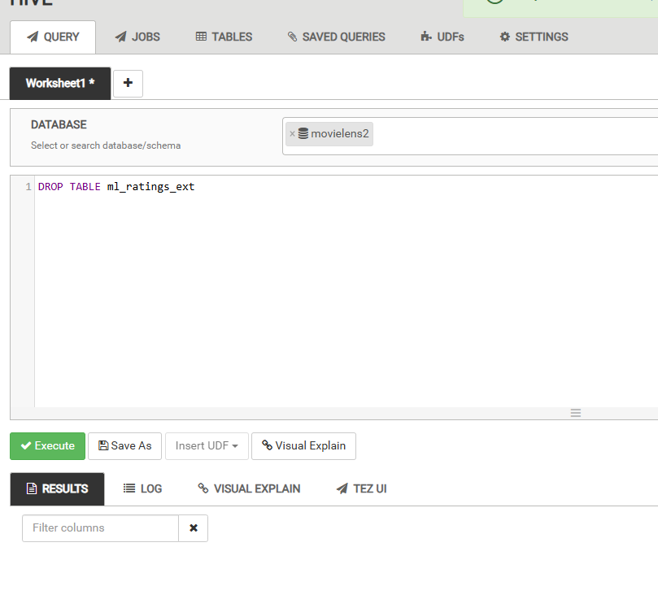
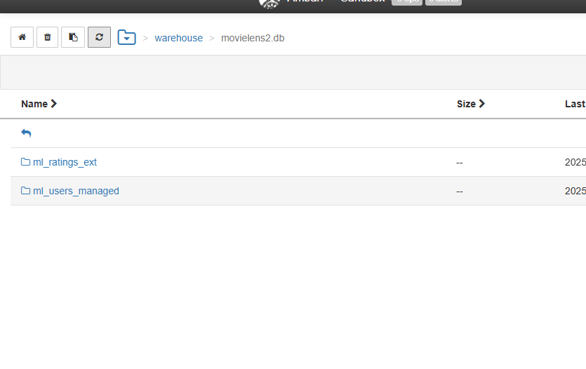
No se han borrado los datos debido a que es una tabla externa, las cuales no eliminan los metadatos al ser eliminadas
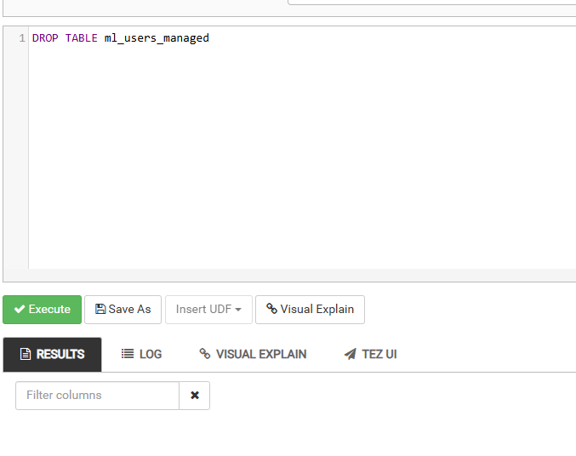
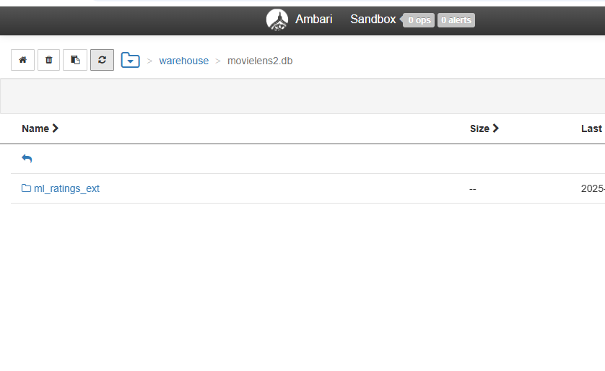
Los datos se han eliminado porque era una tabla gestionada, las cuales eliminan los metadatos al ser eliminadas

II. Tipos de Datos Complejos (ARRAY, MAP, STRUCT)
1.Uso de STRUCT (Información Personal):
Crea una nueva tabla ml_user_info basada en u_user
Combina las columnas age (INT) y gender (STRING) en una sola columna de tipo STRUCT llamada personal_data.
Escribe una consulta para seleccionar el campo gender de esta nueva columna y filtra por todas las mujeres ( 'F' ).
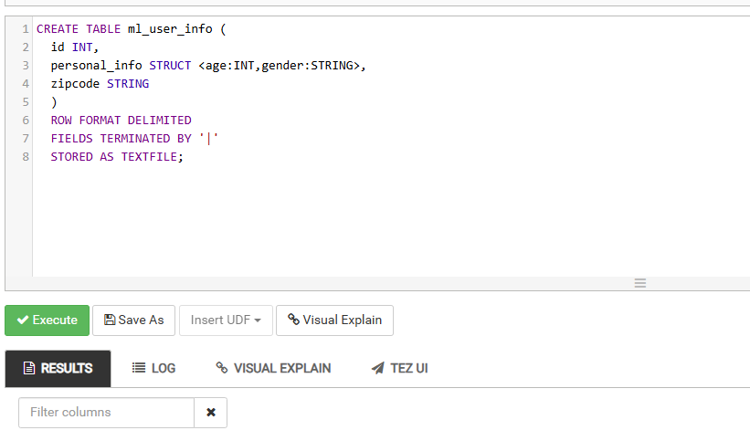
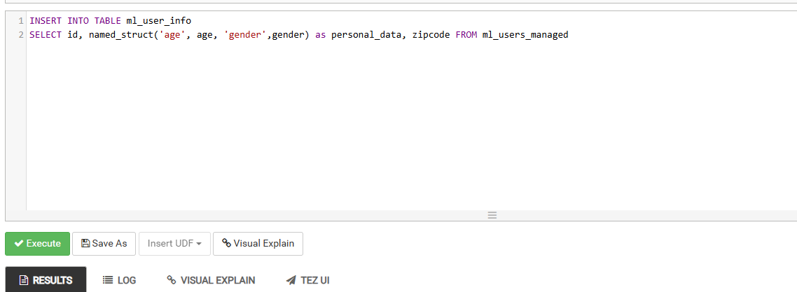
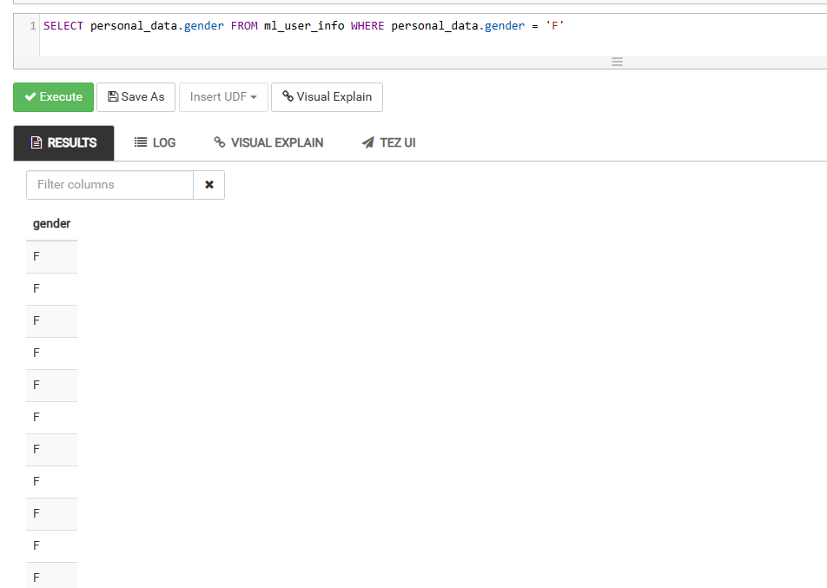

2. Uso de ARRAY (Géneros de Película):
El archivo u.item tiene 19 columnas binarias para géneros. Simula que ya han sido procesadas en una columna de tipo ARRAY llamada genres_list (A RRAY<STRING> ).
Escribe una consulta que devuelva el tamaño (size() ) de esta lista de géneros para cada película.
Muestra el segundo género (índice 1) de la película con movie_id = 50 .
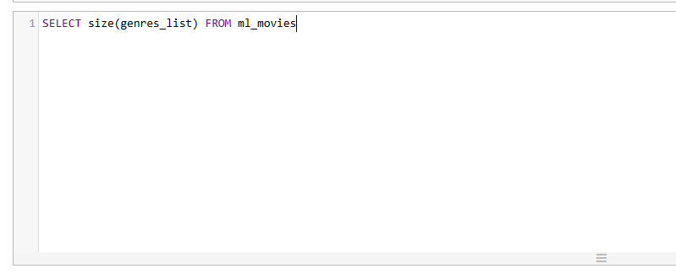
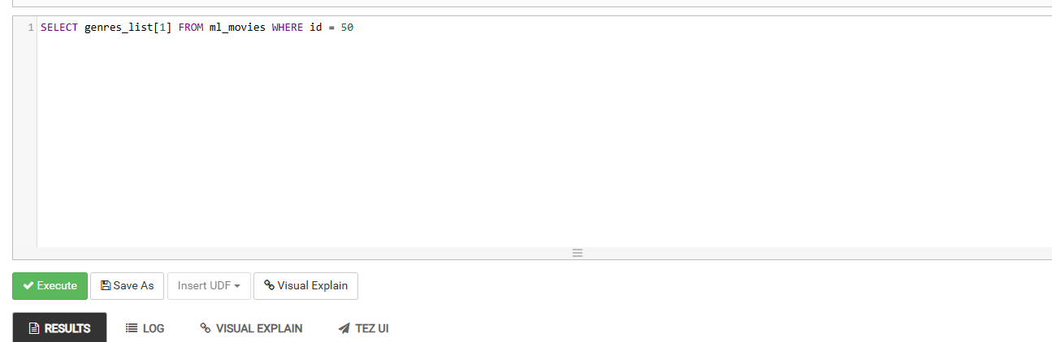

3. Uso de MAP (Puntuación de Usuarios por Ocupación):
Simula que tienes una tabla que resume la puntuación promedio ( de los usuarios en función de su ocupación ( FLOAT ) STRING ), almacenada en un MAP<STRING, FLOAT> llamado avg_rating_by_occupation .
Utiliza la función map_keys() para listar todas las ocupaciones diferentes que existen en el MAP .
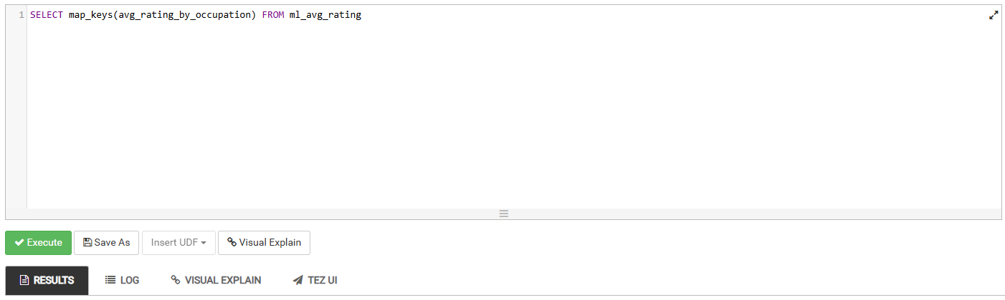

III. Consultas Básicas y JOINS
1.Agregación Básica:
Calcula el promedio de todas las calificaciones (rating ) que existen en la ( tabla ml_ratings_ext ).
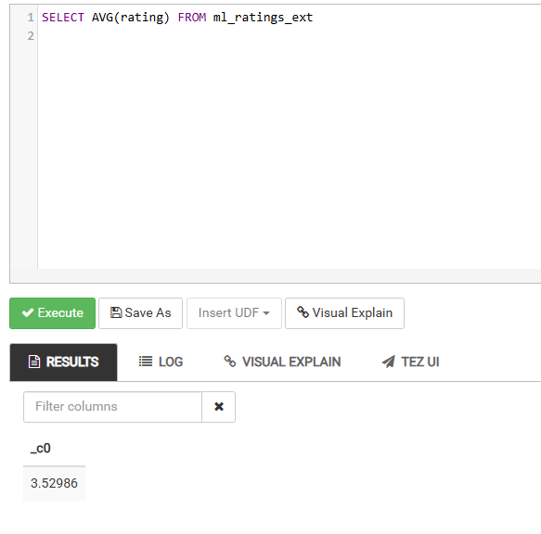

2. Filtrado y Agrupación:
Agrupa los usuarios por gender y occupation (de ml_users_managed ).
Calcula el número de usuarios que hay en cada combinación (e.g., 'programmer' , 'F', 'student' ).
Ordena el resultado de forma descendente por el conteo.
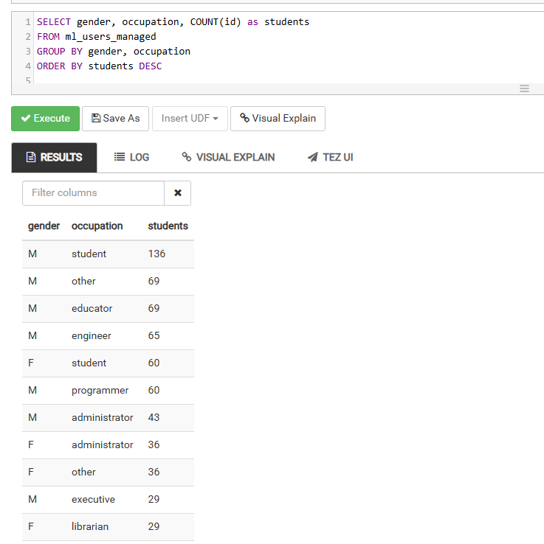

2.INNER JOIN
Utiliza un INNER JOIN entre ml_ratings_ext y ml_users_managed sobre user_id.
Calcula la calificación promedio por occupation .
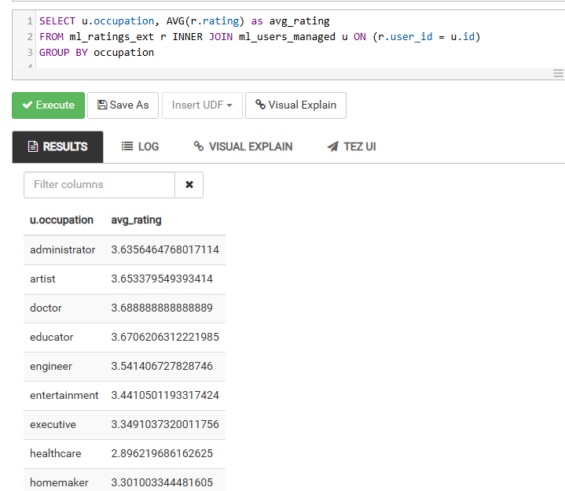

3.LEFT OUTER JOIN
Crea una tabla ficticia tabla unrated_users que contenga solo 5 user_id s de la ml_users_managed que no hayan calificado ninguna película.
Realiza un LEFT OUTER JOIN desde ml_users_managed a ml_ratings_ext .
Filtra el resultado para encontrar aquellos usuarios que no tienen calificaciones (donde el rating es NULL después del join).
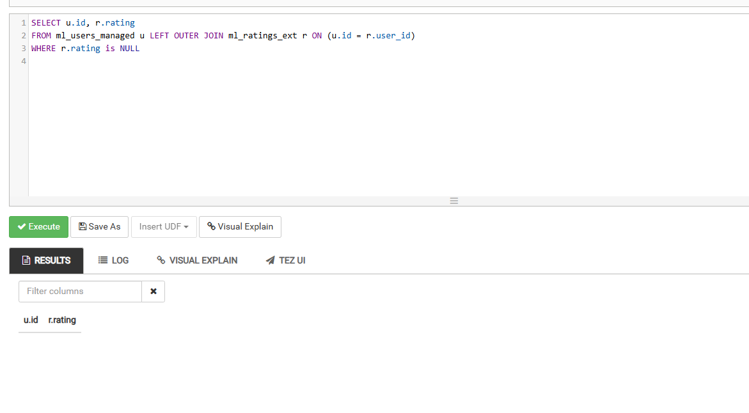

4.LEFT SEMI JOIN (Simulación de IN/EXISTS)
Usando ml_ratings_ext y ml_users_managed , lista todos los 'M', user_id que tienen una ocupación de 'programmer' y que han calificado al menos una película. (Debe usarse LEFT SEMI JOIN , no un INNER JOIN simple).
